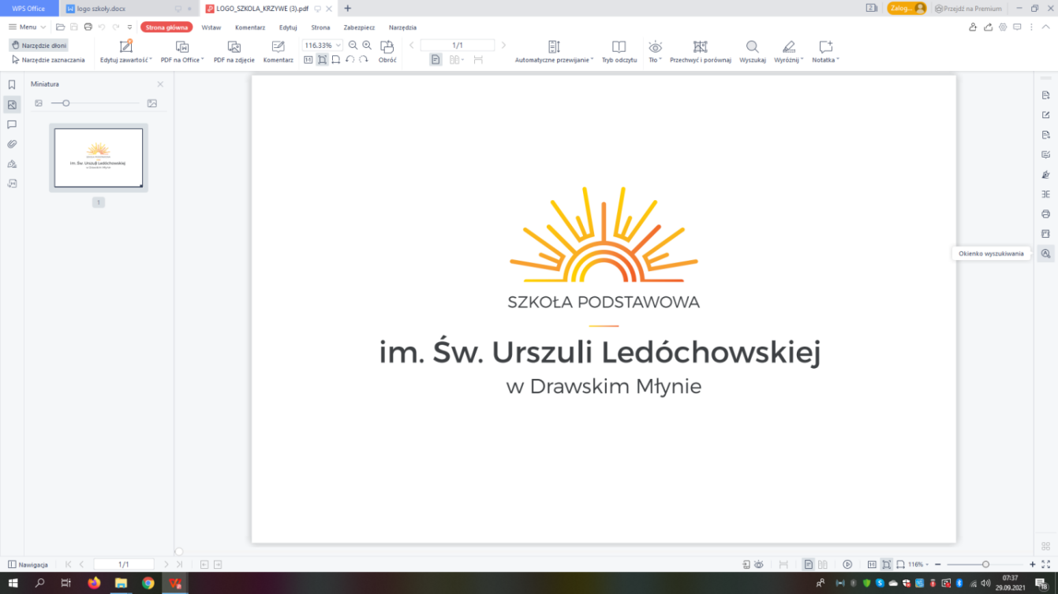ul. Szosa Dworcowa 2

64 – 731 Drawski Młyn

tel. 67 256 96 01

fax. 67 264 42 71

e-mail:szkoladrawskimlyn@poczta.onet.pl

strona: [www.spdrawskimlyn.gminadrawsko.pl](http://www.spdrawskimlyn.gminadrawsko.pl)

Załącznik nr 3

do Zasad rekrutacji do Szkoły Podstawowej im. Św. Urszuli Ledóchowskiej w Drawskim Młynie

w roku szkolnym 2025/2026

**OŚWIADCZENIE**

Świadoma/y odpowiedzialności karnej za złożenie fałszywego oświadczenia1, oświadczam,   
że w roku szkolnym 2023/2024 posiadam już dziecko, które uczęszcza do Szkoły Podstawowej   
im. Św. Urszuli Ledóchowskiej w Drawskim Młynie.

……………………………………………………………………………………………………………

(imię i nazwisko kandydata)

1. ..…………………………………………………………………………………………………..

(imię i nazwisko, data urodzenia rodzeństwa)

1. ..…………………………………………………………………………………………………..

(imię i nazwisko, data urodzenia rodzeństwa)

1. ..…………………………………………………………………………………………………..

(imię i nazwisko, data urodzenia rodzeństwa)

Jestem świadoma/y odpowiedzialności karnej za złożenie fałszywego oświadczenia

…………………………….. ………………………………………………………

Data Czytelny podpis osoby składającej oświadczenie

_____________________________

1 Zgodnie z art. 150 ust.6 ustawy z dnia 14 grudnia 2016 roku Prawo oświatowe (Dz. U. z 2017 r., poz. 59   
z późn. zm.), oświadczenia wymagane, jako potwierdzające spełniania przez kandydata kryteriów rekrutacyjnych składa się pod rygorem odpowiedzialności karnej za składanie fałszywych zeznań. Składający jest zobowiązany   
do zawarcia w nim klauzuli następującej treści: „Jestem świadomy odpowiedzialności karnej za złożenie fałszywego oświadczenia”. Klauzula ta zastępuje pouczenie organu o odpowiedzialności karnej za składanie fałszywych zeznań.